Oficio Nº 18.403
rrp/com
S.36ª/371ª

VALPARAÍSO, 30 de mayo de 2023

Tengo a honra comunicar a US. que la Cámara de Diputados, en sesión del día de hoy, acordó remitir a esa Comisión el proyecto que modifica la Carta Fundamental para extinguir las deudas y obligaciones contraídas en virtud de la ley N°20.027, que establece normas para el financiamiento de estudios de educación superior, correspondiente al boletín Nº15.961-07, inicialmente asignado a la Comisión de Constitución, Legislación, Justicia y Reglamento.

Lo que pongo en conocimiento de US., por orden del señor Presidente de la Cámara de Diputados, y en virtud del referido acuerdo.

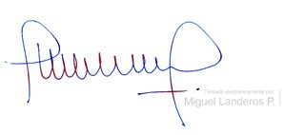
Dios guarde a US.

MIGUEL LANDEROS PERKIĆ
Secretario General de la Cámara de Diputados

